**ЗАДАНИЯ ПО МАТЕМАТИКЕ ДЛЯ ГРУПП: 2РЭ11, 2РЭ12, 2МЭ11**

**Весь теоретический материал записать в лекционную тетрадь. Задание выполнить в рабочей тетради.**

**КВАДРАТНЫЕ НЕРАВЕНСТВА**

Определение. Неравенство называют *квадратным*, если старшая (наибольшая) степень неизвестного «*x*» равна двум. (при этом квадратный трехчен записан с лева а справа ноль)

|  |  |
| --- | --- |
| **Неравенство** | **Тип** |
| *x − 7 < 0* | линейное |
| *x2 + 5x ≥ 0* | квадратное |
| *2x − 7 > 5* | линейное |
| *x2 + x − 12 ≤ 0* | квадратное |

**Важно!**

Решать квадратное неравенство таким же образом, как и линейное нельзя!

Решают квадратные неравенства ДВУМЯ МЕТОДАМИ:

1. Метод интервалов.
2. Метод графический.

Выбор метода зависит от корней соответствующего квадратного уравнения.

1. Если **корней** у уравнения **два** то метод ИНТЕРВАЛОВ.
2. Если **корень один** или **корней нет** то метод только ГРАФИЧЕСКИЙ

*При решении любого квадратного неравенства рассматривается квадратичная функция, от поведения графика которой и зависит решение самого неравенства.*

Напомним, графиком квадратичной функции является парабола, расположение которой зависит от коэффициентов квадратичной функции и корней соответствующего квадратного уравнения.

Возможны следующие случаи.

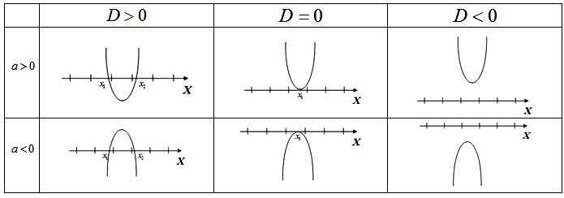

**ВАЖНО!!!!!**

При написании ответа для квадратного неравенства важно помнить, что изначально мы решаем именно неравенство, поэтому речь идет именно о «решениях», а не о «корнях».

Помните, что решением любых неравенств, как правило, являются области решений (множество чисел), а в уравнениях — это конкретные числа, которые мы называем корнями уравнений.

Стоит запомнить для себя: уравнения — корни, неравенства — решения.

**ОБРАЗЕЦ ОФОРМЕЛЕНИЯ РЕШЕНИЯ В ТЕТРАДИ.**

х2 + х – 12 ≤ 0

Рассмотрим функцию и найдем ее нули.

х2 + х – 12 = 0

D = 12 - 4∙1∙(-12) = 49



Метод интервалов

Парабола ветви вверх, пересекает ОХ

**+ +**

**-4 - 3**



**ЗАДАНИЕ.**

Решить неравенство.

1. 
2. 
3. 
4. 
5. 